Настройка ТС ПИоТ
(Техническое Средство Проверки Информации о Товаре)

Предварительно необходимо скачать (https://lk.ao-esp.ru) и установить программу ЕСМ (Единый Сервисный Модуль), разработанный АО “Единая Сервисная Платформа”, а также установить драйвер контрольно-кассовой техники (ККТ) “Атол” и программу Локальный модуль Честный Знак (ЛМ ЧЗ), входящие в состав пакета установочных файлов. Установку необходимо выполнять в соответствии с прилагаемой инструкцией.
Через ЕСМ осуществляется взаимодействие ККТ и Программы учета ПУ Администратор фирмы с онлайн сервисами Честного Знака ГИС МТ.
После установки и запуска ЕСМ, на его главном окне (Рис. 1) будут отображены индикаторы состояния компонентов модуля. Зеленый цвет индикаторов свидетельствует о правильном подключении соответствующих компонентов.
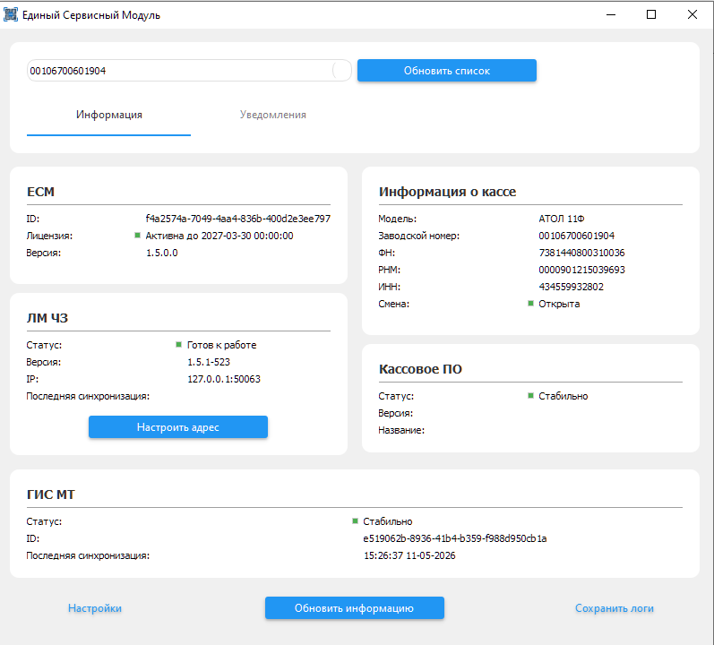
Рисунок 1. Главное окно ЕСМ
Далее, в ПУ Администратор фирмы, необходимо войти в раздел “Основные настройки”, “Маркировка”, открыть вкладку ТС ПИоТ (Рис. 2), заполнить поля: Адрес, Порт, Тайм аут и установить переключатели как показано на рисунке. Нажав кнопку ”Проверка статуса”, можно проверить наличие связи с ЕСМ.
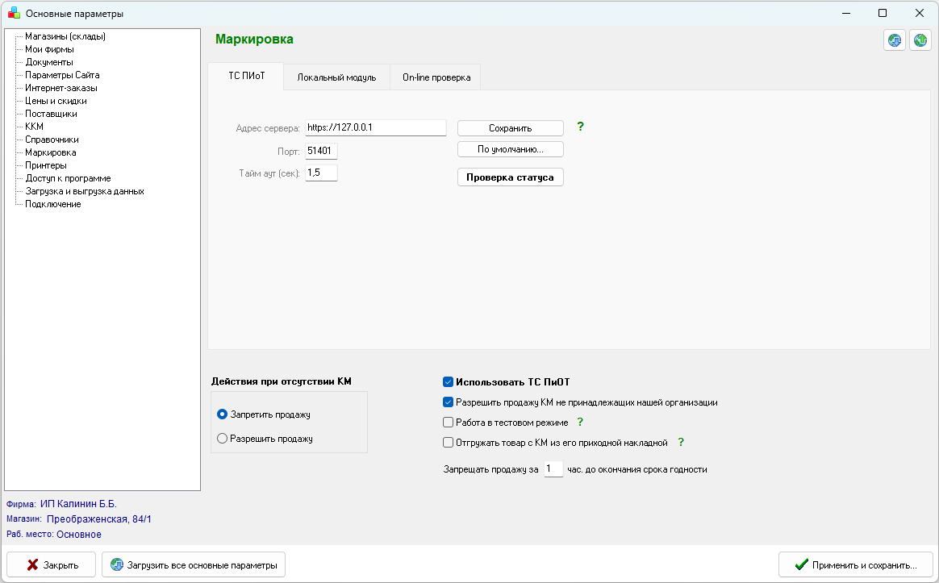
Рисунок 2. Настройки ТС ПИоТ в ПУ Администратор фирмы
Далее, на вкладке Локальный модуль (Рис. 3), необходимо заполнить: Адрес, Порт и другие поля, как показано на рисунке.
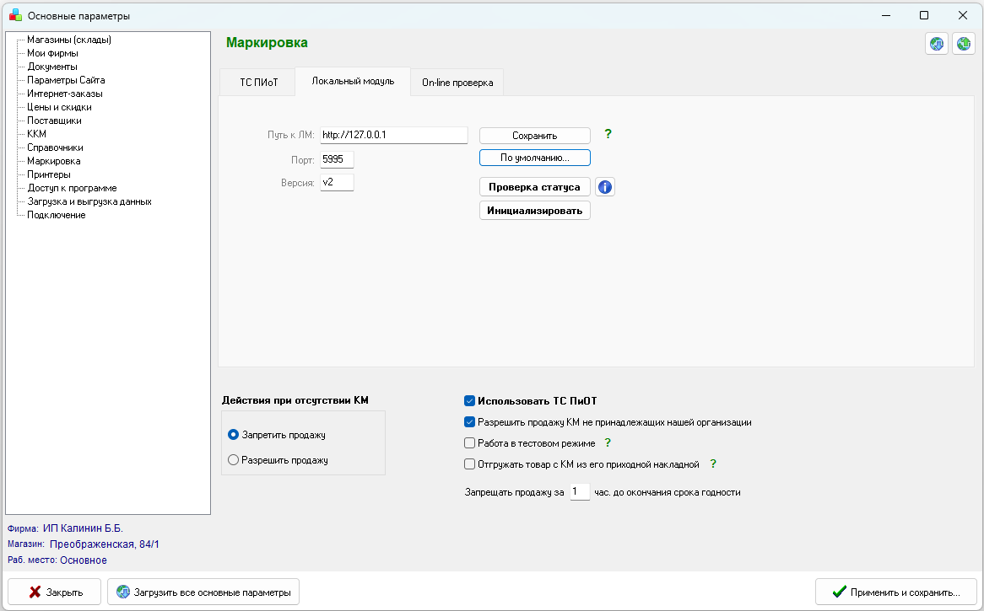
Рисунок 3. Настройки ЛМ ЧЗ в ПУ Администратор фирмы

Локальный модуль ЧЗ (ЛМ ЧЗ) необходим для проверки кодов маркировки (КМ) в оффлайн режиме в случае, если проверку через ТС ПИоТ осуществить не удалось. А также для предотвращения повторной продажи КМ. Для нормальной работы, ЛМ ЧЗ должен находиться в статусе “Готов” (Ready), для этого необходимо выполнить Инициализацию. Программу ЛМ ЧЗ необходимо предварительно установить на компьютер, скачав установочные файлы с сайта https://честныйзнак.рф/local-module/.

На вкладке “Online проверка” (Рис. 4) нужно указать токены авторизации, необходимые для взаимодействия с сервисами ГИС МТ.
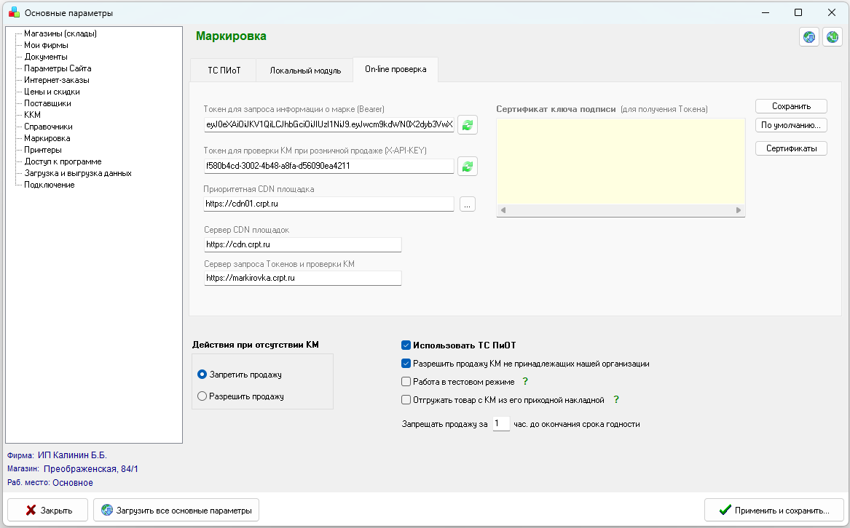
Рисунок 4. Настройки параметров Online проверки в ПУ “Администратор фирмы”

Токены можно получить в личном кабинете участника оборота Честного знака. Или запросить через программу. Перед запросом токена, необходимо выбрать действующий сертификат электронной подписи. При этом, носитель электронной подписи должен быть подключен к компьютеру. Сертификаты должны быть установлены в хранилище сертификатов.

